服务器扩容方案

# 64服务器目前情况：

品牌型号：DELL PowerEdge R940xa 4U机架式服务器

SN号 (戴尔服务编号)：F8RJ4Y2

阵列卡：PERC H730P RAID 控制器，2GB NV 缓存

系统磁盘：2*600GB 10K RPM SAS 12Gbps 512e 2.5英寸热插拔硬盘

网卡：Network Options 4 GbE 端口 + 2 x 10GbE（配齐全光模块）

USB接口：2 * USB 3.2 Gen 1 或以上

外挂(金品)磁盘阵列：100 T（共24盘位，目前只在其中12盘位上各加装一块10T机械硬盘，尚有12盘位空闲）

# 扩容需求

扩容原因：目前64服务器已使用空间约86 T，剩余空间约14 T，已无法承担下一个实验的数据分析工作。86 T数据中有一部分（暂无统计）是当前不分析的数据，可将这部分数据转移至另一空间存储起来，待有分析需求时再转移回64服务器。通过此种方法增加64服务器的可用空间，以承担下一个实验的数据分析工作。30 服务器可能也存在类似问题和需求。

扩容量： $≥60 T$，粗略估计可使64和30服务器再承担6~12个实验的数据处理工作

RAID模式：RAID 5

读写速度： $≥150 MB/s$

# 扩容方案一

直接在服务器内加装磁盘，并通过阵列卡构建磁盘阵列。可加装 6 块 SAS 接口 (不支持 SATA 接口) 2.5寸硬盘 (SSD 或 HDD)，现最大 2.5 寸硬盘为 2.4 TB SAS 接口 HDD。

戴尔报价：2.4T SAS 10K. 单价2322元/块*6=13932元。上门安装调试。

最大扩容量太小（6*2.4T=14.4T），此方案被排除；

# 扩容方案二

戴尔厂家传统的扩容方案，通过直连卡加直连线缆，连接外置存储盘柜的方式实现的扩容。外置盘柜单个硬盘是3.5吋的，单个容量最大16 TB ，硬盘最多加12个。

因为已有金品的外置盘柜，此方案被排除。

# 扩容方案三

在当前外挂的(金品)磁盘阵列内加装12块10T磁盘，单独构建一个磁盘阵列。

## 方案优势

1. 可以通过服务器代理商联系金品工程师来完成扩容工作；磁盘可通过服务器代理商在金品厂家定购，且加装在现在磁盘阵列柜内，数据安全性较高；代理商和金品厂家可以提供相关售后，如更换坏磁盘、数据恢复等；（根据去年64服务器挂载金品磁盘阵列时金品工程师的表现，和最近咨询扩容问题时金品售后人员的表现，个人感觉金品的工程水平和售后并不好）
2. 最大扩容量较大（12*10T=120T），磁盘读写速度相对较高，磁盘既可用作数据存储盘，也可用作数据处理盘。

## 方案缺点

1. 扩充的空间只能供64服务器使用，30服务器无法直接使用；
2. 64服务器当前100T的总空间如果全部用作数据分析的动态空间，那是可以满足至少5个实验同时进行数据分析的。所以所需的只是将64服务器内当前不分析的数据转存到另一个空间存储起来。扩容的磁盘安装在服务器内部，具有很高的读写速度，适合数据分析使用，现在却只用作数据存储，有些浪费；
3. 一旦进行最大扩容，便不能再次通过这种方法进行扩容了；

## 方案费用

ST10000NM0096 10T SAS 盘 3100 元/块 $×$ 12块 = 37200元

# 扩容方案四

购置一个移动磁盘阵列，通过 USB 直接挂在服务器上使用。

## 方案优点

1. 此移动磁盘阵列属于独立的设备，即插即用，用完即拔；
2. 可扩容量合适，磁盘读写速度相对较慢，作为数据存储盘正好合适（类似一个超大的移动硬盘）；
3. 此移动磁盘阵列除可连在64服务器上外，也可连到30服务器；
4. 若几年后服务器空间再次不足，只需再购买一个同类的设备即可；

## 方案缺点

1. 相比方案一，因为磁盘阵列处于可移动状态，数据安全性稍差；
2. 相比方案一，售后可能较不方便。

## 具体参数需求和参考产品

|  |  |  |
| --- | --- | --- |
|  | 需求 | 参考产品 |
| 品牌 |  | 铁威马 (TERRA MASTER) |
| 型号 |  | D5-300 |

|  |  |  |
| --- | --- | --- |
| 类别 | DAS | DAS |
| 盘位 | 5盘位及以上 | 5 $×$ 3.5吋/2.5吋 |
| 硬盘接口 | SATA II/III | SATA II |
| 标配硬盘 | 60T及以上 | 无 |
| 最大容量 |  | 70TB (5 $×$ 14TB HDD) |
| 支持RAID模式 | RAID 5 | RAID 0/5 |
| 热插拔 | 支持 | 支持 |
| 系统支持 | Linux | Win10/Mac/Linux |
| 接口协议 | USB3.2 Gen1 (5Gbps) 及以上 | 2 * USB 3.2 Gen1 (5Gbps) |
| 接口类型 | USB Type-A | USB Type-C |
| 读写速度 | RAID5 7200转HDD 150 MB/s | RAID0 SSHD 100-200 MB/s |
| 京东参考价 |  | 1209 + 4299*5(狼盘) = 22704 |
| 其它说明 | 接口可选择兼容Thunderbolt3(40Gbps) 和USB3.2 Gen2(10Gbps) 的 USB Type-C 型 | 标配不带硬盘, 需自配5个7200转14T HDD, 推荐西数红盘(京东价4000), 黑盘与希捷狼盘, 企业用盘等 |

西数红盘／黑盘 14T (京东无货)：<https://item.jd.com/100008096980.html#crumb-wrap>

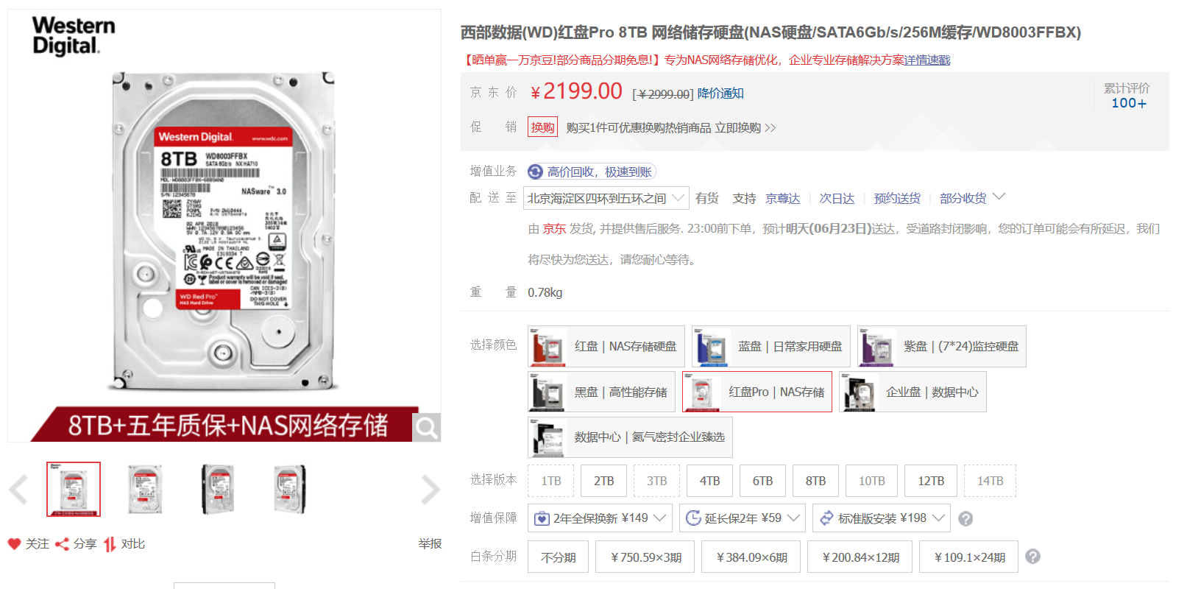

希捷狼盘14T(京东有货)：<https://item.jd.com/100000402907.html#crumb-wrap>

